PERANCANGAN WEBSITE IVENTARIS DI TK DEWI SARTIKA

PROPOSAL TUGAS AKHIR

OLEH
TAUFIQURAHMAN HAKIM
NIM 24132499

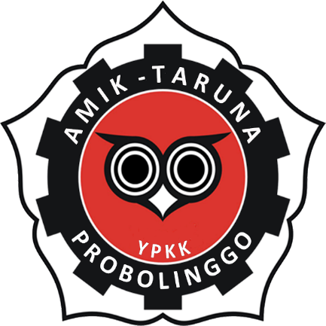

AKADEMI MANAJEMEN INFORMATIKA DAN KOMPUTER TARUNA

AMIK TARUNA
PROGRAM STUDI D3 SISTEM INFORMASI
Tahun Ajaran 2026/2027

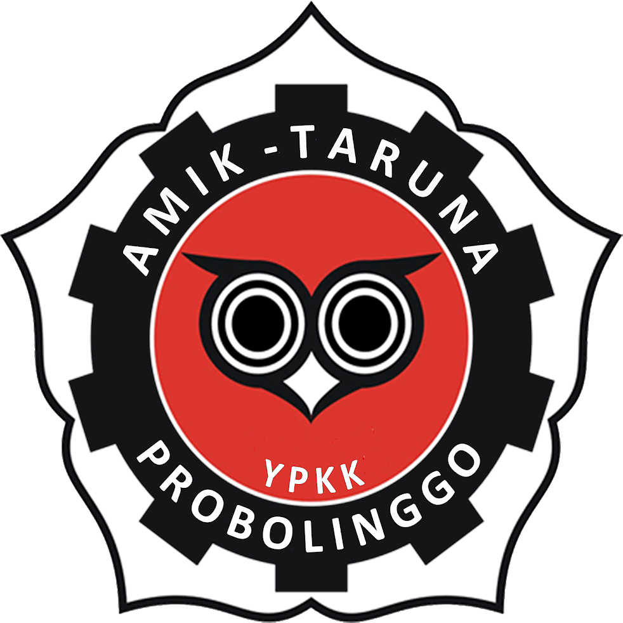

KATA PERSEMBAHAN
Puji syukur penulis panjatkan kepada Tuhan Yang Maha Esa atas segala rahmat dan hidayah-Nya sehingga proposal tugas akhir ini dapat terselesaikan. Karya sederhana ini penulis persembahkan sebagai wujud rasa syukur dan terima kasih kepada:
- Kedua Orang Tua Tercinta, Bapak Hasyim dan Ibu Sri Wahyuni, yang selalu menjadi sumber kekuatan, memberikan doa yang tak putus, serta dukungan moral dan material yang luar biasa dalam setiap langkah perjalanan studi penulis.
- Dosen Pembimbing, yang dengan sabar telah memberikan bimbingan, arahan, dan ilmu yang sangat berharga dalam penyusunan proposal ini.
- Sekolah TK DEWI SARTIKA, yang telah memberikan izin dan bantuan data demi kelancaran penelitian ini.
- Almamater Kebanggaan, AMIK Taruna tempat penulis menimba ilmu dan mendewasakan diri.
Semoga tugas akhir ini tidak hanya menjadi syarat kelulusan, namun juga dapat memberikan manfaat nyata bagi masyarakat.

KATA PENGANTAR
Puji syukur kehadirat Tuhan Yang Maha Esa atas segala rahmat dan karunia-Nya, sehingga penulis dapat menyelesaikan malakah yang berjudul " Perancangan Website Iventaris Di TK Dewi Sartika” tepat pada waktunya.
Proposal ini ditulis untuk melaksanakan salah satu Proposal Metodologi Penelitian. selanjutnya penulis mengharapkan proposal ini dapat sudut pandang yang lebih intens bagi pembaca.
Penulis mengetahui bahwa penyusun proposal ini tidak telepas dari dukungan berbagai kalangan. Oleh karena itu, penulis ingin mengatakan terima kasih kepada:
- Kiky Zulkifli, S.Pd., M.Akun. Selaku Dosen pengampu yang telah memberikan arahan dan bimbingan dalam penyusunan Proposal ini.
Akhir kata, semoga proposal ini dapat bermanfaat bagi pengembangan ilmu pengetahuan.
Probolinggo, Januari 2026

Penulis
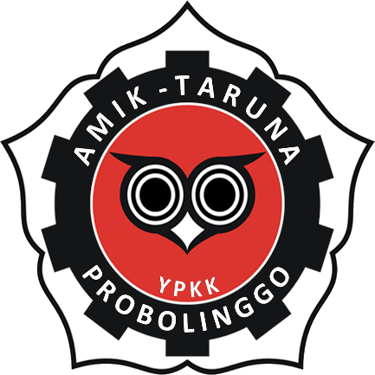
AKADEMI MANAJEMEN INFORMATIKA DAN KOMPUTER TARUNA

PENGESAHAN STATUS TUGAS AKHIR
JUDUL : PERANCANGAN WEBSITE IVENTARIS TK DEWI SARTIKA
NAMA : TAUFIQURAHMAN HAKIM
NIM : 24132499
Mengijinkan Tugas AKhir ini disimpan di Perpustakaan Akademi Manajemen Informatika Dan Komputer (AMIK) Taruna dengan syarat-syarat kegunaan sebagai berikut:
- Tugas Akhir dan Produk adalah milik AMIK Taruna
- Perpustakaan AMIK Taruna dibenarkan Salinan untuk tujuan referensi
- Perpustakaan AMIK Taruna juga dibenarkan membuat Salinan Tugas Akhir ini sebagai bahan pertukaran anta institusi Pendidikan tinggi.

Probolinggo, Maret 2026
Ir. Choirul Anam. M.Kom
Direktur
Taufiqurahman Hakim
Alamat tetap:
Dusun Lajuk, Desa Wonoasri
RT 001 RW 001 Kecamatan Kuripan
Kabupaten Probolinggo
AKADEMI MANAJEMEN INFORMATIKA DAN KOMPUTER TARUNA

PENGESAHAN TUGAS AKHIR
JUDUL : PERANCANGAN WEBSITE IVENTARIS TK DEWI SARTIKA
NAMA : TAUFIQURAHMAN HAKIM
NIM : 24132499
Tugas Akhir ini telah diajukan dan dipertahankan di hadapan Dewan Penguji
Probolinggo, Maret 2026

AKADEMI MANAJEMEN INFORMATIKA DAN KOMPUTER TARUNA

PERNYATAAN PENULIS
JUDUL : PERANCANGAN WEBSITE IVENTARIS TK DEWI SARTIKA
NAMA : TAUFIQURAHMAN HAKIM
NIM : 24132499
PRODI : SISTEM INFORMASI
“Saya menyatakan dan bertanggung jawab dengan sebenarnya bahwa Tugas Akhir ini adalah hasil karya seni sendiri kecuali cuplikan dan ringkasan yang masing-masing telah saya jelaskan sumbernya. Apabila di kemudian hari, ada pihak lain yang mengklaim bahwa Tugas Akhir ini sebagai karyanya, yang disrtai dengan bukti-bukti yang cukup, maka saya sedia menreima sanksi atas perbuatan tersebut sesuai dengan ketentuan yang berlaku”.
Probolinggo, Maret 2026
Yang Menyatakan

…………………..
ABSTRAK
Perkembangan teknologi informasi yang semakin pesat dan mengalami banyaknya peubahan di beberapa bidang, termasuk dalam bidang pendidikan. Pendidikan merupakan peran penting dalam pengembangan mutu sumber daya manusia.[1], [2] Sekolah merupakan lembaga pendidikan sebagai tempat berlangsungnya kegiatan pendidikan, tidak hanya itu sekolah juga di tuntut untuk mampu mengelolah inventaris sekolah. Inventaris adalah daftar atau catatan yang memuat semua barang milik suatu organisasi atau perusahaan yang digunakan untuk menunjang kegiatan operasional.[2] Inventaris sangat penting di buat oleh suatu organisasi atau istansi agar mempermuda pendataan atau pun keberadaan barang yang ada di dalam organisasi ataupun istansi tersebut.
Oleh:
Taufiqurahman Hakim
(Nim:24132499)
Program Studi D-3 Sistem Informasi
Akademi Manajemen Informatika Dan Komputer Taruna
Email: mazztaufik52@gmail.com

DAFTAR ISI

KATA PENGANTAR 5
DAFTAR ISI 10
BAB I 12
PENDAHULUAN 12
1.1 Latar Belakang 12
1.2 Rumusan Masalah 13
1.3Tujuan Penelitian 13
1.4 Manfaat Penelitian 13
BAB II 14
PEMBAHASAN 14
2.1 Penelitian Relevan 14
2.2 Landasan Teori 14
2.3 Gambaran Umum Objek Penelitian (TK Dewi Sartika) 16
BAB III 21
METODE PENELITIAN 21
3.1 Kerangka Penelitian 21
3.2 Model Pengembangan 21
3.3 Teknik Pengumpulan Data 22
BAB IV 24
Hasil 24
4.1 Perancangan 24
4.2 Perancangan Sistem Usulan 24
4.2.2 Use Case Diagram 26
Daftar Pustaka 30

BAB I

PENDAHULUAN

1.1 Latar Belakang
Perkembangan teknologi informasi yang semakin pesat dan mengalami banyaknya peubahan di beberapa bidang, termasuk dalam bidang pendidikan. Pendidikan merupakan peran penting dalam pengembangan mutu sumber daya manusia.[1], [2] Sekolah merupakan lembaga pendidikan sebagai tempat berlangsungnya kegiatan pendidikan, tidak hanya itu sekolah juga di tuntut untuk mampu mengelolah inventaris sekolah. Inventaris adalah daftar atau catatan yang memuat semua barang milik suatu organisasi atau perusahaan yang digunakan untuk menunjang kegiatan operasional.[2] Inventaris sangat penting di buat oleh suatu organisasi atau istansi agar mempermuda pendataan atau pun keberadaan barang yang ada di dalam organisasi ataupun istansi tersebut.
Namun, pada kenyataannya masih banyak sekolah yang melakukan pencatatan inventaris secara manual, sepeti yang terjadi di sekolah TK Dewi Sartika. Untuk memastikan bahwa Inventaris dapat digunakan secara maksimal, diperlukan manajemen inventaris yang baik dan terstruktur. Inventaris meliputi semua peralatan, perlengkapan, bahan praktikum, dan fasilitas pendukung yang dimiliki laboratorium. Dengan adanya sistem inventarisasi yang baik, sekolah dapat mengetahui kondisi dan jumlah peralatan yang tersedia, memantau penggunaan alat, serta merencanakan pengadaan atau perawatan alat secara tepat waktu.
Di TK Dewi Sartika, Inventaris seharusnya menjadi hal penting, terutama pada pendataan barang-barang atau alat yang di miliki oleh instansi tersebut agar tidak terjadi kehilangan atau kerusakan barang . Akan tetapi, TK Dewi Sartika tidak memiliki inventaris yang akurat sehingga keadaan dan keberadaan barang tidak terdata, seperti alat yang rusak, kekurangan barang atau alat, pencatatan yang kurang rapi, atau tidak adanya sistem monitoring yang konsisten.
Oleh karena itu, penting bagi sekolah untuk melakukan evaluasi dan peninjauan secara berkala terhadap kondisi inventaris yang dimiliki. Evaluasi ini bertujuan untuk mengetahui sejauh mana kesiapan barang atau alat dalam mendukung proses pembelajaran, serta untuk mengidentifikasi permasalahan dan mencari solusi yang tepat. Dengan pengelolaan inventaris yang efektif dan efisien,
Berdasarkan uraian tersebut, penulis menyusun Proposal ini dengan tujuan untuk mengkaji lebih dalam mengenai kondisi inventaris di TK Dewi Sartika, meliputi jenis ruang yang tersedia, kelengkapan alat dan bahan, serta sistem pengelolaannya. Harapannya, Proposal ini dapat menjadi sumber informasi dan masukan yang bermanfaat bagi sekolah dalam upaya meningkatkan mutu pendidikan melalui optimalisasi fungsi inventaris.[3]

Rumusan Masalah
- Bagaimana proses pengelolaan inventaris di TK DEWI SARTIKA agar tidak terjadi adanya alat yang rusak, kekurangan barang atau alat, dan pencatatan yang kurang rapi?
- Apa manfaat adanya inventaris di TK DEWI SARTIKA.

Tujuan Penelitian
      - Untuk mempermudah proses pengolahan inventaris di TK DEWI SARTIKA agar tidak terjadi kerusakan barang atau kehilangan barang.
- Dengan adanya sistem inventarisasi yang baik, sekolah dapat mengetahui kondisi dan jumlah peralatan yang tersedia, memantau penggunaan alat\

1.4 Manfaat Penelitian
1. Mempermudah proses pengolahan inventaris
2. Mempersempit kemungkinan terjadinya kehilangan barang

BAB II

PEMBAHASAN

Penelitian Relevan
Beberapa penelitian yang relevan dengan topik yang saya bahas antara lain :
            - Penelitian tentang inventaris aset tetap ini akan menggunakan konsep sistem berbasis web untuk meningkatkan efisiensi proses pengolahan asset tetap.
            - Penelitian lain juga menyebutkan bahwa sistem inventaris dapat membantu meminimalkan kesalahan pencatatan dan mempercepat proses laporan. [4]

Landasan Teori

2.2.1 Inventaris
Inventaris adalah daftar atau catatan yang memuat semua barang, aset, atau sumber daya yang dimiliki oleh suatu organisasi, perusahaan, atau instansi, yang digunakan untuk kegiatan operasional dan menunjang kelancaran aktivitasnya. Inventaris ini mencakup semua jenis alat, bahan, perlengkapan, serta fasilitas yang ada. [2]
Secara umum, inventaris juga berfungsi sebagai daftar barang semata, melainkan juga mencatat berbagai informasi penting seperti nama barang, spesifikasi, jumlah, kondisi (baik, rusak ringan, rusak berat).[5] lokasi penyimpanan, tanggal perolehan, dan pemakaian terakhir. Tujuan utama dari inventarisasi ini adalah untuk menjamin bahwa seluruh peralatan tersedia dalam jumlah yang cukup, berada dalam kondisi yang layak pakai, serta digunakan dan disimpan sesuai prosedur yang berlaku.
Inventaris memiliki peran yang sangat penting dalam mendukung kelancaran proses pembelajaran berlangsung. Dengan adanya inventaris yang tertata dengan baik, kegiatan pembelajaran dapat berjalan dengan lebih aman, tertib, dan efisien. Selain itu, inventarisasi juga memudahkan pihak sekolah dalam melakukan evaluasi kebutuhan, pengadaan alat baru, dan pelaporan kepada pihak terkait seperti dinas pendidikan atau komite sekolah.
Dengan kata lain, inventaris laboratorium bukan hanya sekadar catatan barang, melainkan merupakan bagian penting dari manajemen sarana dan prasarana pendidikan yang berkontribusi secara langsung terhadap mutu dan kualitas pembelajaran di sekolah.

2.2.2 Aset Tetap
Aset tetap merupakan sumber daya yang sangat penting bagi perseorangan maupun organisasi yang memilikinya, kerena aset merupakan peralatan yang menunjang kegiatan dalam suatu organisasi dan juga bermanfaat untuk mencapai suatu tujuan.[6] Aset tetap di TK Dewi Sartika meruapakan barang atau alat yang tersedia untuk menunjang kelancaran dalam proses pembelajaran. Tanpa adanya aset tetap proses pembelajaran akan terhambat disebabkan oleh kurangnya barang atau alat yang di butuhkan saat propos pembelajaran berlangsung.

2.2.3 Sistem Inventaris Aset
Sistem inventaris aset adalah sistem yang akan digunakan untuk mengcatat, mengelolah,[5], [7] dan juga memantau aset secara tersetruktur. Sistem inventaris asset bermanfaat untuk pemantauan aset agar tidak terjadi kehilangan atau kerusakan barang. Sistem ini bertujuan untuk mempermudah dalam perngerjaan laporan terhadap barang yang ada di sekolah TK Dewi Sartika.

2.2.4 Database
Database adalah tempat untuk menyimpan data yang sudah di input kan sehingga mudah diakses dan dikelolah oleh user.[3], [8]Sehingga mempermudah pekerjaan dalam melakukan laporan. Database juga dapat menyimpan secara berkala sehingga data yang di input secara berkala tidak akan mudah hilang dan mempermudah pencarian barang.

2.2.5 Teknologi Pendukung
Teknologi pendukung adalah teknologi yang diterapkan untuk membuat inovasi baru dalam suatu perubahan sesuai dengan kemampuan pengguna. Teknologi pendukung yang akan di gunakan ialah PHP,HTML,CSS,MySQL,[9]
- PHP (Hypertext Preprocessor) ialah Bahasa yang banyak di gunakan dalam pembuatan web oleh developer.
- HTML,CSS sesuatu yang digunakna untuk mempercantik tampilah website. CSS dan HTML mempunyai keterikatan yang merupakan kode-kode yang dipakau untuk mendesain.
- MySQL ialah system manajemen yang berbasis data relasional (RDBMS) sumber terbuka yang digunakan untuk mengelolah dan menyimpan data yang ada.

2.3 Gambaran Umum Objek Penelitian (TK Dewi Sartika)

2.3.1 Ruang di TK DEWI SARTIKA
TK Dewi Sartika sebagai salah satu Taman Kanak-kanak di Kabupaten Probolinggo memiliki komitmen kuat dalam menyediakan sarana pembelajaran yang mendukung kegiatan Akademik. Inventaris adalah daftar atau catatan yang memuat semua barang, aset, atau sumber daya yang dimiliki oleh suatu organisasi, perusahaan, atau instansi, yang digunakan untuk kegiatan operasional dan menunjang kelancaran aktivitasnya
- Jenis Ruang di TK DEWI SARTIKA
Berdasarkan data terakhir tahun ajaran 2025/2026, berikut ini adalah daftar jenis ruangan yang ada di TK Dewi Sartika:

No | Nama Ruang | Jumlah | Keterangan
1 | Ruang Kelas A,B | 2 | Masing-masing tingkatan 1 kelas
2 | Ruang Guru | 1 | Digunakan seluruh tenaga pendidik
3 | Ruang Kepala Sekolah | 1 | Khusus Kepala Sekolah
4 | Ruang Tata Usaha | 1 | Admin dan pengarsipan
7 | Ruang Baca Anak | 1 | Koleksi buku pelajaran & bacaan
8 | UKS | 1 | Unit Kesehatan Sekolah
9 | Ruang Ibadah | 1 | Musholla untuk kegiatan rohani
10 | Gudang Sekolah | 1 | Penyimpanan barang tidak terpakai

2.3.2 Data Inventaris
Inventaris merupakan salah satu komponen penting yang harus dikelola secara sistematis dan teratur.[6] Keberadaan data inventaris yang akurat dan mutakhir sangat diperlukan untuk menjamin kelancaran kegiatan Pembelajaran, serta efisiensi dalam penggunaan dan pemeliharaan barang dan alat. Di TK Dewi Sartika, masing-masing Ruangan memiliki data inventaris yang mencerminkan kondisi nyata dari alat, bahan, dan fasilitas yang tersedia.[18]
Berikut ini merupakan data inventaris laboratorium di TK Dewi Sartika berdasarkan hasil observasi dan pencatatan yang dilakukan secara langsung oleh pihak sekolah:
Data inventaris tersebut terus diperbarui setiap semester oleh petugas laboran dan guru mata pelajaran terkait. Pemeriksaan kondisi alat dilakukan secara berkala untuk memastikan bahwa semua peralatan masih layak pakai dan aman digunakan oleh murid. Selain itu, jika ditemukan kerusakan atau kekurangan alat, sekolah akan segera mengajukan pengadaan melalui dana BOS atau bantuan dari pihak lain.[19], [20]

NO | NAMA BARANG | JUMLAH | KONDISI
1 | Meja Kursi | 4 | Baik
2 | Kursi Guru | 4 | Baik
3 | Lemari % RAK Pintu Ayun | 2 | Baik
4 | Loker Besi 2 Pintu | 1 | Baik
5 | Meja Murid Mdf | 5 | Baik
6 | Kursi Murid Mdf | 10 | Baik
7 | Meja Kursi 2 Laci | 3 | Baik
8 | Kursi Guru | 3 | Baik
9 | Papan Tulis Plus | 3 | Baik
10 | Lemari Besi 4 RAK Pintu ayun | 3 | Baik
11 | Meja Mdf | 5 | Baik
12 | Kursi Murid Mdf | 10 | Baik
13 | Meja Kursi 2 Laci | 1 | Baik
14 | Kursi Rapat pvc | 1 | Baik
15 | Papan Tulis diandari | 2 | Baik
16 | Meja Kursi 3 Laci | 4 | Baik
18 | Kursi Sekretaris | 1 | Baik
19 | Leemari Besi 5 RAK Pintu Kaca Gesir | 3 | Baik
42 | Corong | 1 | Baik
44 | Lcd Proyektor | 1 | Baik
45 | Printer cenon loso | 1 | Baik
46 | Laptop | 1 | Baik
48 | Speaker Aktif | 1 | Baik
52 | Buku Membaca Anak-Anak | 25 | Baik
53 | Buku Lain-Lain | 25 | Baik
67 | Jam Diniding | 5 | Baik
68 | Lemari PRSIP-Bahan Besi Dan Kaca,2 Pintu | 5 | Baik
69 | Buku Mewarnai Anak | 13 | Baik
70 | Balok Susun | 3 set | Baik
71 | Bola Plastik Kecil | 25 | Baik
72 | Bola Plastik besar | 3 | Baik
73 | Boneka Tangan | 6 | Baik
74 | Kipas Angin | 2 | Baik
75 | Alat Kerajinan Anak | 12 set | Baik
76 | Galon Air Mineral | 1 | Baik

2.3.3 Manajemen dan Pemeliharaan Inventaris
Manajemen dan pemeliharaan inventaris merupakan proses penting dalam menjamin keberlangsungan fungsi barang sebagai sarana penunjang pembelajaran. [11]Pengelolaan inventaris yang baik akan memastikan bahwa seluruh peralatan dan bahan yang dimiliki oleh sekolah berada dalam kondisi siap pakai, aman digunakan, dan tersedia sesuai kebutuhan. Di TK Dewi Sartika, kegiatan manajemen dan pemeliharaan inventaris dilakukan secara sistematis dan berkelanjutan dengan melibatkan berbagai pihak, seperti guru-guru, para staf dan anak-anak yang ada di TK Dewi Sartika
- Manajemen Inventaris TK Dewi Sartika
Manajemen inventaris di TK Dewi Sartika dilakukan melalui beberapa tahap berikut:
1. Pencatatan dan Pendataan Alat serta Bahan
Seluruh alat dan bahan yang dimiliki oleh masing-masing laboratorium dicatat dalam buku atau sistem digital inventaris yang berisi informasi lengkap, seperti nama alat, spesifikasi, jumlah, lokasi penyimpanan, tanggal perolehan, kondisi alat (baik, rusak ringan, rusak berat), serta nama pengguna terakhir. Pencatatan ini dilakukan oleh laboran atau guru penanggung jawab laboratorium secara berkala, minimal setiap awal dan akhir semester.[9], [12]
2. Labelisasi dan Kode Inventaris
Setiap alat dan bahan diberi label atau kode inventaris agar memudahkan dalam proses identifikasi dan pencarian. Kode ini juga membantu dalam proses pelaporan dan pertanggungjawaban apabila terjadi kerusakan atau kehilangan.[13]
3. Pengontrolan dan Monitoring Penggunaan
Penggunaan alat laboratorium dicatat melalui buku peminjaman yang diisi oleh guru dan murid. Hal ini bertujuan untuk mengontrol alur keluar-masuknya peralatan serta mencegah penggunaan yang tidak sesuai prosedur.
4. Evaluasi Kebutuhan dan Pengadaan
Berdasarkan hasil monitoring, dilakukan evaluasi terhadap alat yang sudah rusak atau tidak layak pakai. Guru kemudian membuat laporan dan rekomendasi untuk pengadaan atau penggantian alat melalui anggaran sekolah seperti dana BOS atau bantuan pemerintah lainnya.[14]
- Pemeliharaan Inventaris TK DEWI SARTIKA
Pemeliharaan alat laboratorium sangat penting untuk menjaga keawetan dan fungsionalitas peralatan. Di TK Dewi Sartika, kegiatan pemeliharaan dilakukan secara berkala dengan langkah-langkah berikut:
1. Pembersihan dan Perawatan Rutin
Menjaga barang dari kerusakan. Setelah digunakan, alat-alat dibersihkan dan disimpan kembali ke tempat semula. Perawatan alat dilakukan oleh guru dan dibantu oleh murid.
2. Pemeriksaan Berkala
Pemeriksaan terhadap kondisi alat dilakukan minimal sekali setiap semester. Alat yang rusak ringan akan diperbaiki segera, sementara alat yang rusak berat akan dilaporkan kepada pihak sekolah untuk dipertimbangkan penggantian atau perbaikannya melalui teknisi.[15]
3. Pelaporan dan Dokumentasi
Setiap kegiatan pemeliharaan didokumentasikan dalam buku log pemeliharaan. Laporan ini penting untuk mengetahui histori kondisi alat dan menjadi dasar dalam pengambilan keputusan pengadaan atau pemusnahan alat.[16]

2.3.4 Identifikasi Masalah dan Solusi
Permasalahan:
- Pendataan Masih Manual
- Kurangnya Pemeriksaan Berkala
- Kurangnya Pelabelan Kode Inventaris
- Tidak Ada Sistem Penghapusan Barang
- Koordinasi Antar-Pihak Masih Lemah
Solusi:
- Digitalisasi Inventaris Sekolah
- Jadwal Pemeriksaan Rutin
- Penerapan Kode Barang & Label
- Penyusunan SOP Penghapusan Barang
- Pembentukan Tim Inventaris Sekolah

BAB III

METODE PENELITIAN

3.1 Kerangka Penelitian
Dalam penelitian ini metode yang dilakukan yaitu:
1. Mengidentifikasi Masalah
Tahapan ini dimulai dengan langsung ke lapangan dan mengobservasi serta menganalisa bagaimana sistem inventaris barang yang sedang berlangsung. Menelusuri permasalah dalam inventaris barang sebagai tempat menyimpan serta pencatatan. Mengamati dan menelusuri sistem serta proses inventaris barang yang sudah ada data pada TK Dewi Sartika,
2. Menelusuri permasalah dalam inventaris barang sebagai
tempat menyimpan data di TK Dewi Sartika, mengamati dan menelusuri sistem serta proses inventaris barang yang sudah ada data. Dalam penelitian ini yang menjadi tujuan utama yaitu membuat sebuah rancangan inventaris barang pada TK Dewi Sartika
3. Mempelajari Literatur
Dalam tahapan ini proses yang dilakukan Adalah mempelajari dan mengkaji dan memberi solusi dipelajari dari berbagai beberapa rujukan atau refrensi buku, jurnal yang berhungan dengan permasalahan yang sedang diteliti. [10]
4. Menganalisis Masalah
Metode yang dilakukan dalam menganalisis masalah penelitian ini yaitu dengan melakukan metode deskriptif dimana pada metode ini data yang di dapat dan dikumpulkan, disusun, dikelompokan dan dianalisa sehingga diperoleh beberapa gambaran yang jelas pada permasalahan yang dibahas, sehingga diperoleh nantinya
gambaran yang jelas mengenai pengimplementasian sistem berbasis web yang dapat memberikan solusi inventarisasi pada Dinas Pemuda dan Olahraga Sumatera Utara.[7]

3.2 Model Pengembangan
Dalam merancang website inventaris untuk TK Dewi Sartika, penelitian ini menerapkan model pengembangan Waterfall. Model ini dipilih karena sifatnya yang sistematis dan berurutan, sehingga memastikan setiap tahapan pengembangan terdokumentasi dengan baik sesuai dengan kebutuhan sekolah. Adapun tahapan-tahapan yang dilakukan adalah sebagai berikut:
3.2.1Analisis Kebutuhan Tahap ini difokuskan pada pengumpulan data mengenai kendala yang dihadapi TK Dewi Sartika, di mana pencatatan inventaris masih dilakukan secara manual. Penulis menganalisis data ruangan dan barang yang ada saat ini untuk menentukan spesifikasi fungsional sistem, seperti fitur pendataan barang masuk, pemantauan kondisi (baik atau rusak), serta pengolahan laporan yang lebih akurat.
3.2.2 Desain Sistem Pada fase ini, kebutuhan yang telah dianalisis diterjemahkan ke dalam model teknis. Penulis merancang alur kerja sistem menggunakan Use Case Diagram untuk membedakan hak akses bagian Sarpras dan Kepala Sekolah. Selain itu, dirancang pula Activity Diagram, Class Diagram, serta struktur tabel basis data untuk memastikan data inventaris tersimpan secara terintegrasi.
3.2.3 Implementasi Rancangan desain kemudian diwujudkan dalam bentuk kode program. Website ini dikembangkan menggunakan bahasa pemrograman PHP sebagai sisi server-side, serta HTML dan CSS untuk membangun antarmuka pengguna yang komunikatif. Untuk pengelolaan data barang secara dinamis, digunakan MySQL sebagai sistem manajemen basis data.
3.2.4 Pengujian Setelah tahap pengkodean selesai, dilakukan pengujian untuk memastikan seluruh modul berjalan dengan semestinya. Pengujian difokuskan pada fungsi-fungsi utama seperti login pengguna, akurasi input data barang, serta kemampuan sistem dalam mencetak laporan inventaris secara otomatis agar tidak terjadi lagi kesalahan pencatatan.
3.2.5 Pemeliharaan Tahap akhir ini dilakukan setelah sistem diimplementasikan di TK Dewi Sartika. Fokus utamanya adalah memastikan sistem tetap berjalan optimal dalam mendukung manajemen sarana dan prasarana sekolah, serta melakukan pembaruan jika terdapat perubahan data ruangan atau kebutuhan fitur di masa depan.

3.3 Teknik Pengumpulan Data
Dalam upaya memperoleh data yang akurat, relevan, dan valid untuk menunjang perancangan website inventaris di TK Dewi Sartika, penulis menggunakan pendekatan kualitatif. Teknik yang digunakan dirancang untuk memahami secara mendalam proses manajemen aset manual yang sedang berjalan saat ini.
Adapun teknik pengumpulan data yang dilakukan adalah sebagai berikut:

3.3.1 Observasi
Penulis melakukan pengamatan langsung di lingkungan TK Dewi Sartika untuk melihat secara nyata bagaimana prosedur pengelolaan inventaris dilakukan. Fokus observasi meliputi:
- Kondisi Fisik Barang: Memverifikasi keberadaan barang-barang seperti meja, kursi guru, lemari, hingga media pembelajaran anak seperti balok susun dan boneka tangan.
- Proses Pencatatan: Mengamati penggunaan buku besar atau lembaran kertas yang saat ini digunakan staf Sarpras untuk mencatat barang masuk dan keluar.
- Penyimpanan Dokumen: Melihat bagaimana arsip laporan inventaris disimpan, yang saat ini masih berupa dokumen fisik di dalam map.

3.3.2 Wawancara (Interview)
Penulis melakukan wawancara semi-terstruktur dengan pihak-pihak terkait untuk mendapatkan informasi mendalam mengenai kendala sistem manual. Subjek wawancara meliputi:
- Kepala Sekolah: Untuk mengetahui kebutuhan manajerial terkait laporan inventaris periodik dan kebijakan pengadaan barang.
- Staf Sarana dan Prasarana (Sarpras): Untuk menggali permasalahan teknis seperti pencatatan yang kurang rapi, risiko kehilangan data, serta sulitnya melakukan monitoring kondisi barang (baik atau rusak) secara cepat.

3.3.3 Studi Dokumentasi
Teknik ini dilakukan dengan mengumpulkan dan mempelajari dokumen-dokumen internal sekolah yang berkaitan dengan aset. Dokumen yang dianalisis antara lain:
- Data Inventaris Ruangan: Mencakup daftar ruang kelas A dan B, ruang guru, ruang baca anak, hingga gudang sekolah.
- Daftar Inventaris Barang: Mengkaji data 35 jenis item barang yang ada, termasuk spesifikasi jumlah dan status kondisinya saat ini.
- Laporan Tahunan: Mempelajari format laporan manual yang dikirimkan kepada Kepala Sekolah sebagai acuan dalam merancang fitur cetak laporan otomatis pada website.

BAB IV

Hasil

Perancangan

Perancangan Sistem Usulan

4.2.1 Flowchart Manual
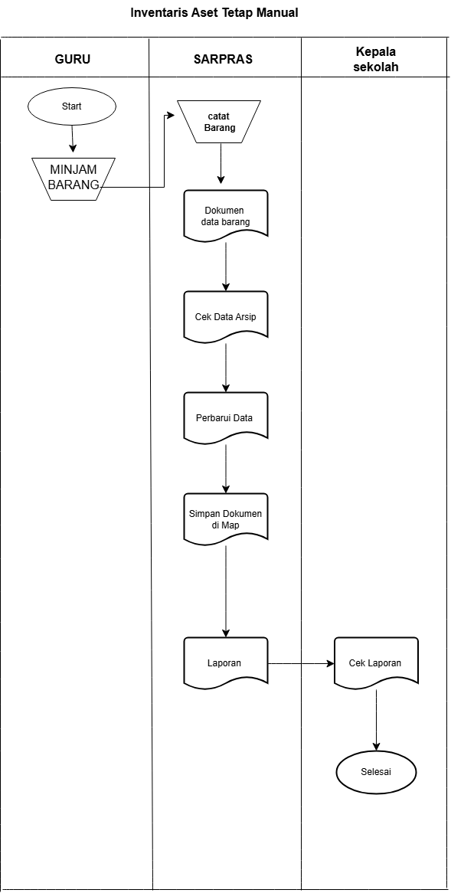
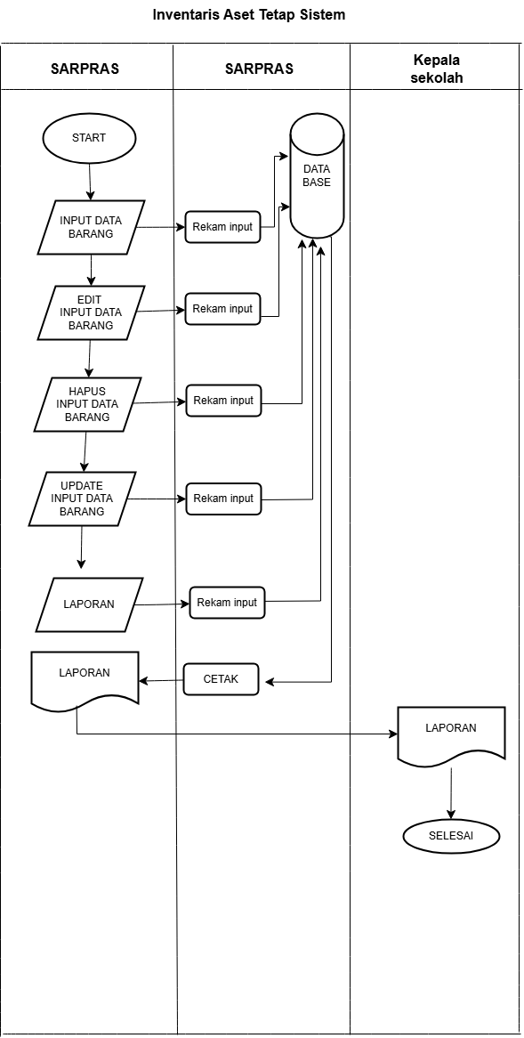

Use Case Diagram
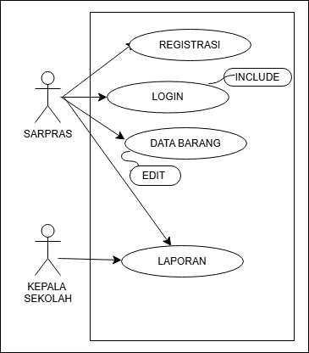

4.2.3 Activity Diagram
      - LOGIN
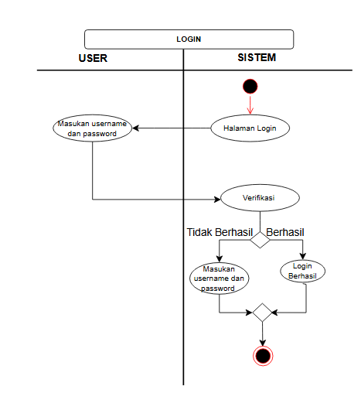

4.2.4 DATA BARANG

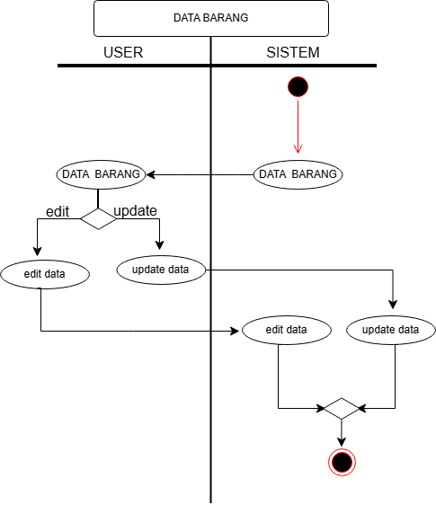

4.2.5 LAPORAN
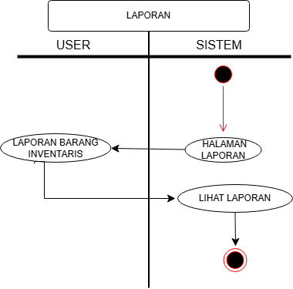

4.2.6 Class Diagram
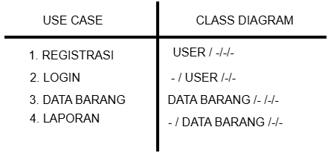

D. Tabel
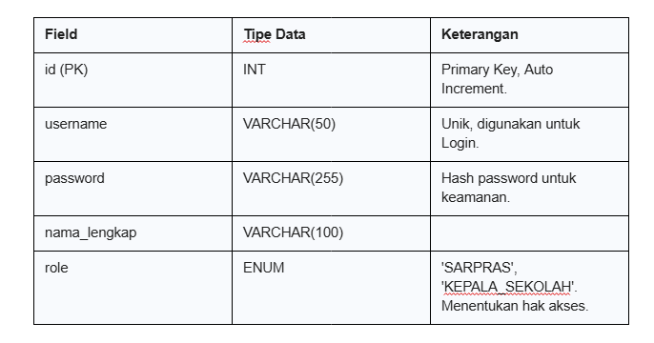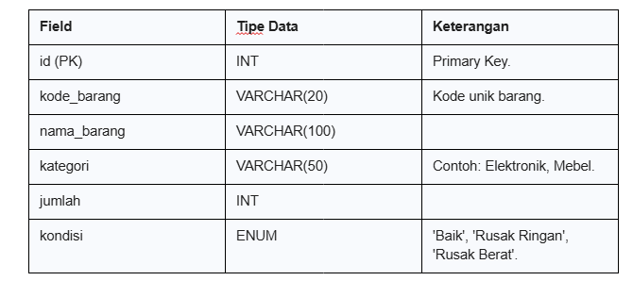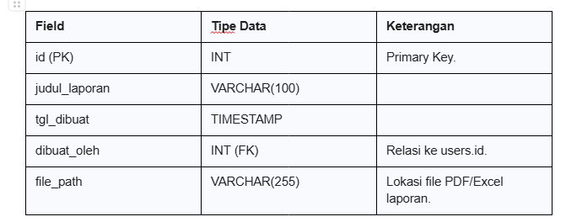

Daftar Pustaka
[1] A. Crisna and R. I. Handayani, “Web-Based Call Center Service Device Inventory Management Information System at PT . Mitracomm Ekasarana,” vol. 5, no. 2, pp. 258–270, 2026.
[2] Y. Anis, E. N. Wahyudi, and H. C. Kurniawan, “Metode Waterfall dalam Pengembangan Sistem Inventaris Guna Meningkatkan Efisiensi Manajemen Stok Barang,” J. Teknol. Dan Sist. Inf. Bisnis, vol. 6, no. 2, pp. 329–338, 2024, doi: 10.47233/jteksis.v6i2.1351.
[3] F. Wahyudi, I. K. Putri, N. Noor, and K. Sari, “Pengembangan Sistem Informasi Inventaris Barang Berbasis Web Menggunakan Metode Waterfall pada BPS Provinsi Kalimantan Tengah,” pp. 116–127.
[4] A. R. P. Wibowo et al., “Rancang Bangun Sistem Informasi Peminjaman Inventaris dan Barang Sekolah Berbasis Web,” RIGGS J. Artif. Intell. Digit. Bus., vol. 4, no. 4, pp. 8364–8373, 2026, doi: 10.31004/riggs.v4i4.4533.
[5] B. P. Kamilah, A. R. Sulvi, and S. Putri, “E-Inventaris: Transformasi Digital Meningkatkan Efesiensi Pengelolaan Barang di SMAN 3 Pariaman,” J. Educ. Manag. Strateg., vol. 3, no. 01, pp. 50–61, 2024, doi: 10.57255/jemast.v3i01.612.
[6] I. Muzdhalifatul Ijfi, M. Furqoon Khalilullah, Z. Putri Leri, V. Farezy, and E. Arribe, “Perancangan Sistem Informasi Inventaris Barang Berbasis Web,” JATI (Jurnal Mhs. Tek. Inform., vol. 9, no. 1, pp. 275–283, 2024, doi: 10.36040/jati.v9i1.12173.
[7] S. Al Amin, J. Devitra, M. S. Informasi, U. D. Bangsa, J. Jend, and S. T. Telp, “BMN Inventory System,” vol. 6, no. 2, 2021.
[8] S. Christian Andi, “337383-Implementasi-Model-Prototipe-Pada-Peranc-2Ef03793,” Implementasi Model Prototipe Pada Peranc. Sist. Inf. Inventar., vol. 1, no. 2, pp. 1–10, 2019.
[9] R. Annisa and P. A. Rahayuningsih, “Perancangan Sistem Informasi Inventaris Sarana dan Prasarana Sekolah Berbasis Web Perkembangan teknologi informasi saat ini berlangsung dengan pesat untuk memudahkan dan mendukung penyebaran informasi . Informasi sendiri memegang peranan penting dalam keh,” vol. 6, no. 1, pp. 60–70, 2023.
[10] R. Yanti, F. Annas, Y. E. Yuspita, G. Darmawati, and S. Artikel, “Implementasi Kodular dalam Perancangan Aplikasi Manajemen Inventaris Sekolah Berbasis Android Informasi Artikel ABSTRAK,” Intellect Indones. J. Innov. Learn. Technol., vol. 02, no. 02, pp. 185–200, 2023, [Online]. Available: https://10.0.223.167/intellect.v2i2.294
[11] J. A. W. A. Y. Kanan, “Jurnal al-hikmah way kanan,” vol. 4, 2023.
[12] M. Alda and D. R. Sahendra, “Perancangan Sistem Informasi Inventaris Barang Berbasis Web Pada Dispora Sumut,” Simtek J. Sist. Inf. dan Tek. Komput., vol. 8, no. 1, pp. 7–11, 2023, doi: 10.51876/simtek.v8i1.163.
[13] J. Teknologi, P. Dan, P. Jtpp, D. Barata, S. Andika, and A. Widhi, “Pengembangan Sistem Informasi Inventaris Sekolah " Inventago " Berbasis Desktop Menggunakan Visual Basic Dan Mysql Jurnal Teknologi Pendidikan Dan Pembelajaran ( JTPP ),” vol. 03, no. 02, pp. 743–750, 2025.
[14] D. I. Sma and P. Pekanbaru, “Manajemen+Inventarisasi+Sarana+Pendidikan[1],” vol. 35, no. 1, 2024.
[15] R. Samsinar, H. Isyanto, R. D. Risanty, N. Nelfiyanti, S. Z. Pasha, and I. M. Putra, “Rancang Bangun Web Profile Taman Pendidikan Al-Qur’an (TPA) Raudhatul Atfal (RA) dan Madrasah Ibtidaiyah (MI) di Yayasan Baitul Ulum,” RENATA J. Pengabdi. Masy. Kita Semua, vol. 2, no. 2, Jul. 2024, doi: 10.61124/1.renata.55.
[16] R. N. Dewi, ) Indah, and U. Wardati, “Perancangan Sistem Pembuatan Website Profil Madrasah Ibtidaiyah Negeri Sidoharjo Pacitan.” [Online]. Available: http://ijns.org
[1][1] A. Crisna and R. I. Handayani, “Web-Based Call Center Service Device Inventory Management Information System at PT . Mitracomm Ekasarana,” vol. 5, no. 2, pp. 258–270, 2026.
[2] Y. Anis, E. N. Wahyudi, and H. C. Kurniawan, “Metode Waterfall dalam Pengembangan Sistem Inventaris Guna Meningkatkan Efisiensi Manajemen Stok Barang,” J. Teknol. Dan Sist. Inf. Bisnis, vol. 6, no. 2, pp. 329–338, 2024, doi: 10.47233/jteksis.v6i2.1351.
[3] F. Wahyudi, I. K. Putri, N. Noor, and K. Sari, “Pengembangan Sistem Informasi Inventaris Barang Berbasis Web Menggunakan Metode Waterfall pada BPS Provinsi Kalimantan Tengah,” pp. 116–127.
[4] A. R. P. Wibowo et al., “Rancang Bangun Sistem Informasi Peminjaman Inventaris dan Barang Sekolah Berbasis Web,” RIGGS J. Artif. Intell. Digit. Bus., vol. 4, no. 4, pp. 8364–8373, 2026, doi: 10.31004/riggs.v4i4.4533.
[5] B. P. Kamilah, A. R. Sulvi, and S. Putri, “E-Inventaris: Transformasi Digital Meningkatkan Efesiensi Pengelolaan Barang di SMAN 3 Pariaman,” J. Educ. Manag. Strateg., vol. 3, no. 01, pp. 50–61, 2024, doi: 10.57255/jemast.v3i01.612.
[6] I. Muzdhalifatul Ijfi, M. Furqoon Khalilullah, Z. Putri Leri, V. Farezy, and E. Arribe, “Perancangan Sistem Informasi Inventaris Barang Berbasis Web,” JATI (Jurnal Mhs. Tek. Inform., vol. 9, no. 1, pp. 275–283, 2024, doi: 10.36040/jati.v9i1.12173.
[7] S. Al Amin, J. Devitra, M. S. Informasi, U. D. Bangsa, J. Jend, and S. T. Telp, “BMN Inventory System,” vol. 6, no. 2, 2021.
[8] S. Christian Andi, “337383-Implementasi-Model-Prototipe-Pada-Peranc-2Ef03793,” Implementasi Model Prototipe Pada Peranc. Sist. Inf. Inventar., vol. 1, no. 2, pp. 1–10, 2019.
[9] R. Annisa and P. A. Rahayuningsih, “Perancangan Sistem Informasi Inventaris Sarana dan Prasarana Sekolah Berbasis Web Perkembangan teknologi informasi saat ini berlangsung dengan pesat untuk memudahkan dan mendukung penyebaran informasi . Informasi sendiri memegang peranan penting dalam keh,” vol. 6, no. 1, pp. 60–70, 2023.
[10] R. Yanti, F. Annas, Y. E. Yuspita, G. Darmawati, and S. Artikel, “Implementasi Kodular dalam Perancangan Aplikasi Manajemen Inventaris Sekolah Berbasis Android Informasi Artikel ABSTRAK,” Intellect Indones. J. Innov. Learn. Technol., vol. 02, no. 02, pp. 185–200, 2023, [Online]. Available: https://10.0.223.167/intellect.v2i2.294
[11] J. A. W. A. Y. Kanan, “Jurnal al-hikmah way kanan,” vol. 4, 2023.
[12] M. Alda and D. R. Sahendra, “Perancangan Sistem Informasi Inventaris Barang Berbasis Web Pada Dispora Sumut,” Simtek J. Sist. Inf. dan Tek. Komput., vol. 8, no. 1, pp. 7–11, 2023, doi: 10.51876/simtek.v8i1.163.
[13] J. Teknologi, P. Dan, P. Jtpp, D. Barata, S. Andika, and A. Widhi, “Pengembangan Sistem Informasi Inventaris Sekolah " Inventago " Berbasis Desktop Menggunakan Visual Basic Dan Mysql Jurnal Teknologi Pendidikan Dan Pembelajaran ( JTPP ),” vol. 03, no. 02, pp. 743–750, 2025.
[14] D. I. Sma and P. Pekanbaru, “Manajemen+Inventarisasi+Sarana+Pendidikan[1],” vol. 35, no. 1, 2024.
[15] R. Samsinar, H. Isyanto, R. D. Risanty, N. Nelfiyanti, S. Z. Pasha, and I. M. Putra, “Rancang Bangun Web Profile Taman Pendidikan Al-Qur’an (TPA) Raudhatul Atfal (RA) dan Madrasah Ibtidaiyah (MI) di Yayasan Baitul Ulum,” RENATA J. Pengabdi. Masy. Kita Semua, vol. 2, no. 2, Jul. 2024, doi: 10.61124/1.renata.55.
[16] R. N. Dewi, ) Indah, and U. Wardati, “Perancangan Sistem Pembuatan Website Profil Madrasah Ibtidaiyah Negeri Sidoharjo Pacitan.” [Online]. Available: http://ijns.org
[2][3][4][5][6][7][8][9][10][11][4][12][12][13][14][15][16]

